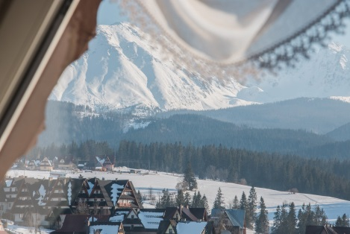 | 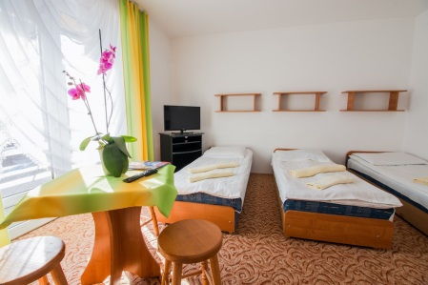 | 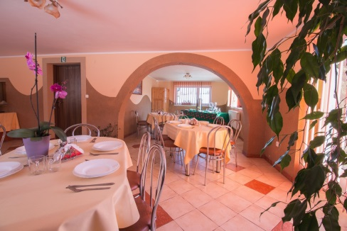 | 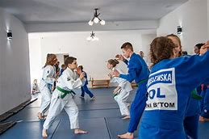 | 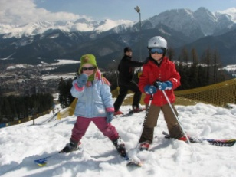
OBÓZ ZIMOWY– narty, judo, sport - Murzasichle k / Zakopanego
Termin: 06.02-13.02.2022 | Program Obozu : |  | Cena obozu zawiera:
DW „U Wójciaka” ul. Budzowa 25, 34-531 Murzasichle www.uwojciaka.pl  Liczba miejsc : 55 osób  Preferowany wiek obozowicza od rocznika 2013 i starsi  Dzieci młodsze będą mogły być dokooptowane do grupy obozowej, po wcześniejszych ustaleniach z kierownikiem obozu  Można zabrać własny sprzęt zjazdowy  CENA : 1950 PLN  (mało miejsc, dużo chętnych, decyduje kolejność wpłat zaliczek)  (karty obozowe do pobrania na stronie www.judofightclub.pl) | - nauka jazdy na nartach 3-4 godziny zjazdowe dziennie  - sportowe zajęcia świetlicowe i na śniegu  - projekcje kinowe w miejscu zakwaterowania  - Judo (sala ok. 100 m2 w obiekcie)  - basen – Termy w Bukowinie Tatrzańskiej lub Bania  - wycieczki do Zakopanego z niespodzianką  - wieczór zjazdowy na tubach i lodowisko  - kulig, ognisko z kiełbaskami  - SLALOM GIGANT z nagrodami  - oraz inne niespodzianki i miłe spedzanie czasu  ZAPRASZAMY  NA OBÓZ ZIMOWY  Z JUDOKAMI ! |  | - zakwaterowanie w pok. 2-6 os. z łazienkami i TV  - wyżywienie – 3 posiłki dziennie (+ suchy prowiant)  - mieszkamy u sprawdzonej gospodarza  - wszystkie karnety narciarskie oraz bilety wstępu  - realizacje programu obozu  - przejazd - kolej PKP  - ubezpieczenie NNW i OC 24h przejazd i pobyt  - szkolenie narciarskie trzy grupy I gr. początkująca II gr. drugi sezon na nartach, III gr. trzeci sezon i więcej, oraz  - dowóz na stoki Kotelnica, Jurgów, Rusiński, Grapa i inne  - pamiątka z obozu
Dodatkowe koszty :
- Wypożyczenie sprzętu (narty, buty, kijki, kask)
30 zł komplet /doba (180 zł na cały obóz).
( Wypożyczalnia na miejscu)

Organizator wyjazdu : UKS Judo Fight Club
Obóz zgłoszony do Kuratorium Oświaty
Warunki uczestnictwa: zgłoszenie do trenera prowadzącego do 10.11 .2021 r.
I Rata - 700 PLN do 30.11.2021r. II Rata – reszta kwoty do 07.01.2022 r.
Wpłaty na konto: UKS Judo Fight Club – 21 1090 1753 0000 0001 0872 4105
– tytuł przelewu- Imię Nazwisko- Murzasichle 2022
Informacje bieżące: tel: 513-96-16-16 lub na www.judofightclub.pl

